**Работа с изображениями. Присоединенные файлы**

Любой файл который находится где то на диске можно представить в виде последовательности нулей и единиц. Эта последовательность называется — двоичные данные файла. Абстолютно любой файл может быть представлен в виде двоичных данных.

Представление в виде двоичных данных используется для передачи файлов. Эти данные можно поместить в какой нибудь XML документ и передать этот XML документ в другую программу, другая программа данные эти получит и соберет из них нужный файл.

Если мы хотим хранить картинку в 1с, то мы можем для этой картинки, которую выберет пользователь получить двоичные данные и эти данные где то хранить. Эти данные мы можем хранить на уровне реквизитов. Для таких реквизитов подходит тип данных который называется «**ХранилищеЗначения**». С помощью типа данных «**ХранилищеЗначения**» можно создать что то типа контейнера в который можно поместить абсолютно произвольные данные, в том числе и двоичные данные файла. Так же «**ХранилищеЗначения**» позволяет сжимать файлы.

Для того чтобы решить задачу по отображению на форме картинки, её выбору и сохранению

нужно сделать следующее:

1. Создать **реквизит** «Картинка» типа «Хранилище значения» в справочнике «Номенклатура».
2. В форме элемента создать **реквизит формы** «АдресКартинки» типа «Строка».
3. Создать **элемент формы**, связанный с реквизитом формы «АдресКартинки» (тип элемента — Поле картники)
4. Обеспечить **выбор картинки**. Поместить двоичные данные во временное хранилище (НачатьПомещениеФайлаНаСервер). Реквизиту «АдресКартинки» присвоить в качестве значения адрес данных во временном хранилище.
5. Обеспечить с**охранение картинки** в реквизит «Изображение».
6. Обеспечить **отображение** картинки при открытии формы (ПолучитьНавигационнуюСсылку).

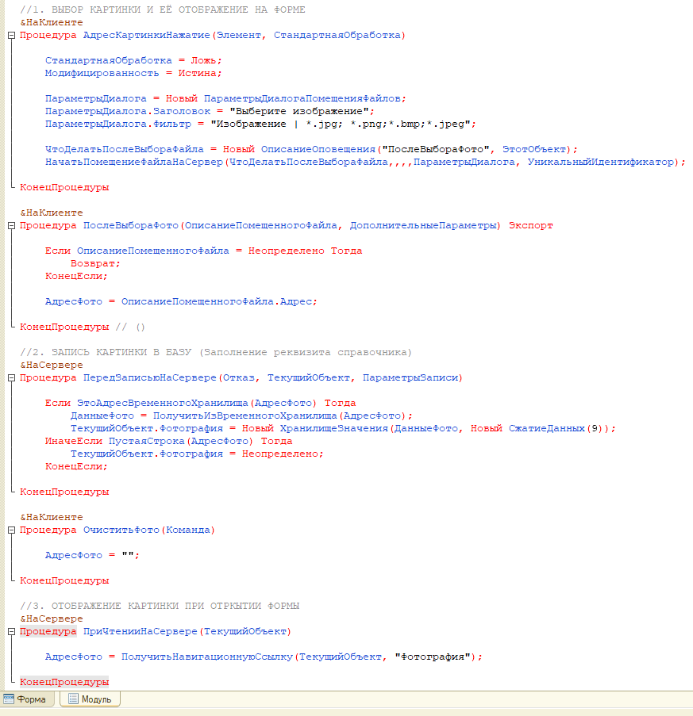Пример кода в модуле справочника: